GIT:

Asigna una carpeta a través de la cual gestiona los cambios a lo largo del tiempo (Archivos y directorios). Gestiona cambios a lo largo del tiempo.

•Aparece en el 2005, creado por Linus Torvalds.

•Reemplazo de Bitkeeper para administrar cambios al Kernel de Linux.

•Línea de comandos.

•Arquitectura distribuida.

•Cross-platform.

Open Source, gratuito.

Características:

•Muy útil para archivos de texto, no sirve mucho con archivos que deben ser interpretados (música, videos, PDF, Word, etc).

•No necesita un servidor central.

•Se puede trabajar sin conexión a internet.

•No hay “un solo punto de falla”GIT

•Los desarrolladores pueden trabajar de manera independiente y “unir” (*merge*) su trabajo después.

•Cada copia de un repositorio puede servir como un servidor o como un cliente.

•Git hace seguimiento de **cambios** y no **versiones**.

•Descárgalo de:<https://git-scm.com/>

Portable: <https://gist.github.com/r-a-y/da6c3b1b99aafcb3e97e311280aa9434>

Arquitectura two tree

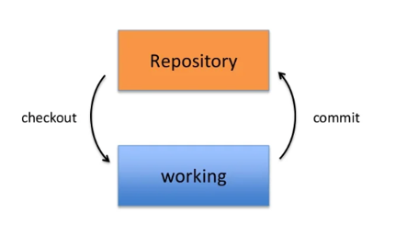

Arquitectura three-tree (GIT)

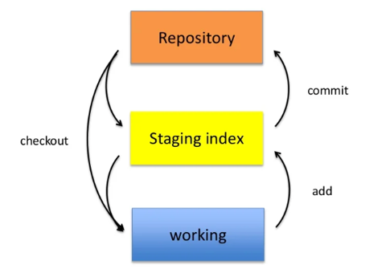

Para subir a github:

git clone

git status

git add .

git commit -m “mensaje de commit”

git push

git pull

